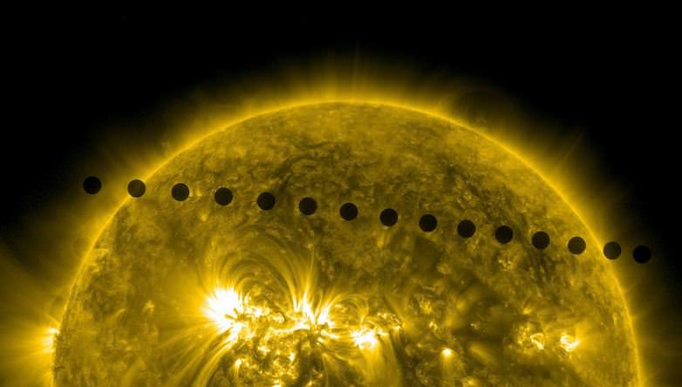
Transit de Mercure le 11 Novembre 2019 : lorsqu’une petite planète passe devant le Soleil

Daiffallah Khalil
Chercheur en Astronomie au CRAAG

Ce lundi 11 Novembre 2019, de 13h35 à 19h04 heure algérienne aura lieu un évènement astronomique particulier : le transit de Mercure. Ce phénomène consiste en un passage de la planète Mercure devant le disque solaire observable depuis la Terre. Bien que moins spectaculaire qu’une éclipse solaire, cet évènement est plus rare puisqu’il se produit environ 13 à 14 fois par siècle. Le dernier transit vu de la Terre remonte à 3 ans et plus précisément le 09 Mai 2016. Les prochains auront lieu en Novembre 2032 et en Mai 2049 !

Pourquoi cet évènement est si rare ?
Mercure est la planète la plus proche du Soleil, elle tourne autour de notre étoile en 88 jours, soit environ quatre révolutions autour du Soleil en une année terrestre. Pourquoi alors on n’observe pas chaque fois un transit ? L’explication est la même que celle des éclipses solaires. La Terre tourne autour du Soleil le long d’une ellipse sur un plan appelé l’écliptique (Figure 1). Cependant, le plan de l’orbite de Mercure est incliné d’environ 7° par rapport à ce dernier. Pour que se produise un transit visible depuis la Terre, il faut que les planètes Terre et Mercure soient situées, en même temps, sur l’axe d’intersection de leurs plans orbitaux et dans la même direction par rapport au Soleil (Figure 2). En plus et en toute évidence, il faut que ce phénomène se passe le jour. Ces conditions particulières ne sauraient se produire qu’aux mois de Mai et Novembre.
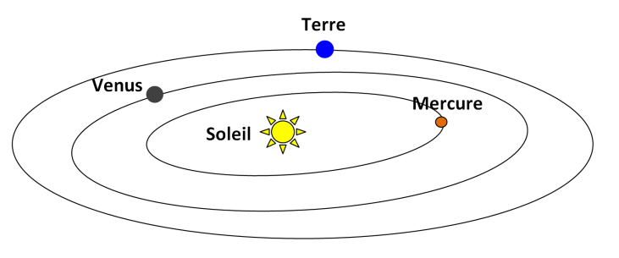
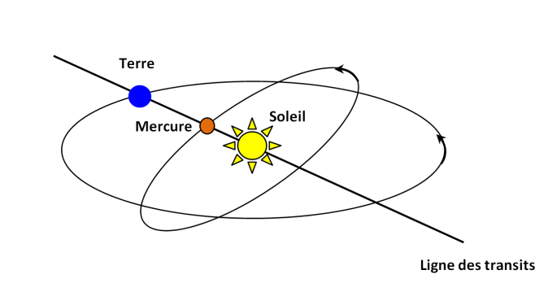

Figure 2 : l’inclinaison de l’orbite de Mercure par rapport au plan de l’écliptique
Figure 1 : les trois planètes les plus proches du Soleil

Le rôle des transits dans l’histoire de l’astronomie
L’observation des transits de Mercure ou de Venus a permis pour la première fois de connaitre la distance des planètes au Soleil alors qu’avant on ne connaissait que les rapports relatifs des distances. Les transits ont permis également de mesurer le diamètre du Soleil ainsi que celui des planètes qui transitent autour. Le passage des planètes à travers le disque solaire a permis aussi aux scientifiques d’en savoir plus sur la composition et la densité des atmosphères planétaires. D’ailleurs on avait constaté l’existence d’une atmosphère autour de la planète Venus grâce à une observation d’un transit en 1761.
La planète Mercure est enveloppée par une très fine couche de gaz formée à partir du bombardement du son sol par les particules du vent solaire et par les météorites. Par conséquent, le transit de Mercure est une belle opportunité pour observer et étudier cette pseudo-atmosphère.
Très loin du système solaire, la méthode des transits est utilisée pour détecter d’autres planètes (exoplanètes) autour d’autres étoiles. Ainsi, les astronomes essaient de déceler une infime diminution temporaire de l’éclat de l’étoile susceptible d’être causée par le passage de l’exoplanète devant le disque stellaire (Figure 3). Lors d’un transit d’une exoplanète, la lumière de l’étoile peut traverser également une éventuelle atmosphère autour de l’exoplanète, ce qui permet après analyse de cette lumière de connaitre sa composition chimique et même de déceler des traces d’oxygène ou de vapeur d’eau, qui sont des signatures possibles d’une éventuelle activité biologique extraterrestre.
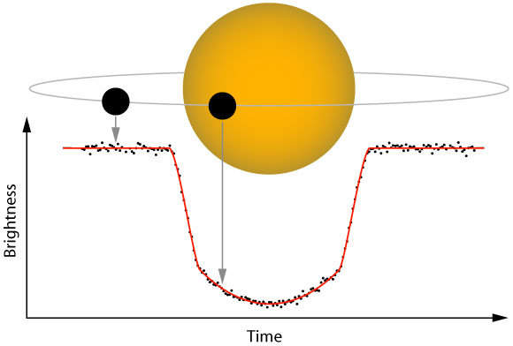

Figure 3 : La variation de la courbe de lumière d’une étoile lors du passage d’une exoplanète.

Précautions nécessaires à prendre lors de l’observation du transit de Mercure
Mercure qui a un diamètre de 4780 km, soit environ 285 fois plus petite que celui du Soleil, apparaitra comme un point noir minuscule qui traversera très lentement le disque solaire de la gauche vers la droite, de 13h35 à 19h04 heure algérienne (Figure 4). Le coucher du Soleil à Alger est à 17h42.
Cette planète est trop petite pour être observée avec des lunettes spécialement conçues pour les éclipses. Il faudra utiliser des télescopes munis de filtres solaires adéquats, ou bien faire une projection directe de l’image du Soleil sur un écran. Cependant, il ne faut jamais fixer le Soleil à l’œil nu, cela peut occasionner des lésions de la cornée ou de la rétine parfois irréversibles qui peuvent entrainer une perte de la vue. Aussi, il ne faut jamais observer le Soleil avec des verres fumés, des lunettes de Soleil ou des films radiologiques ou moyens équivalents car ces dispositifs ne sont jamais efficaces pour la protection des yeux.
Pour observer ce phénomène en toute sécurité, le CRAAG et l’ONCI organisent une journée d’observation et d’animation sur cet évènement au complexe Abdel Wahab Salim Chenoua-Tipaza. L’entrée est libre de 9h00 à 16h00.

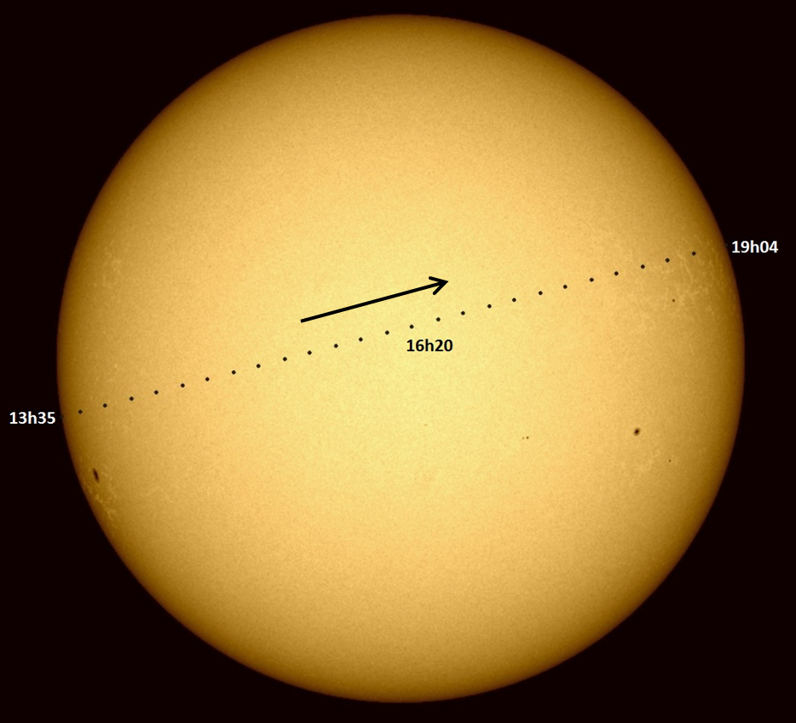

Figure 4 : le passage de Mercure devant le disque solaire le lundi 11 Novembre 2019 en heure algérienne

